19 maja 2020 klasa 6a

Temat: Rozpoznawanie figur przestrzennych.

Cele lekcji:
-uczeń zna pojęcia: graniastosłup, ostrosłup, walec, stożek, kula.
-uczeń zna elementy budowy graniastosłupa, ostrosłupa, walce, stożka, kuli.
-wskazuje elementy brył na modelach.
-wskazuje graniastosłup, ostrosłup, walec, stożek, kulę wśród innych brył.

Notatka z lekcji:
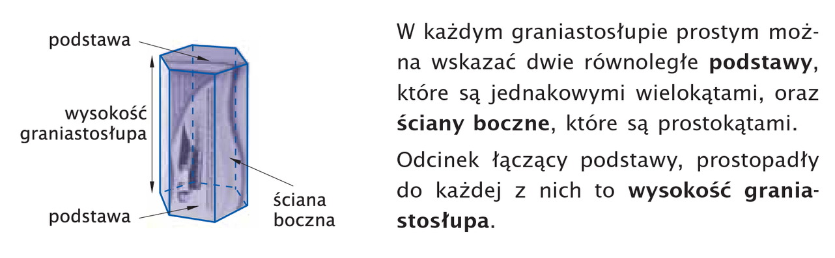
Przedstawiona

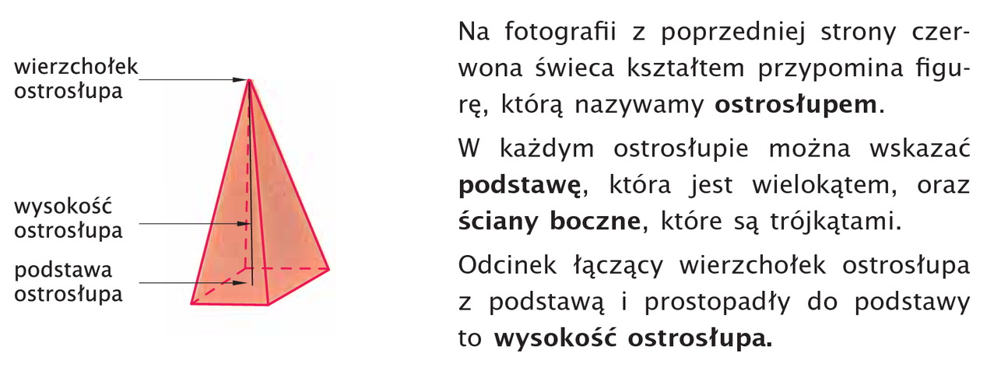

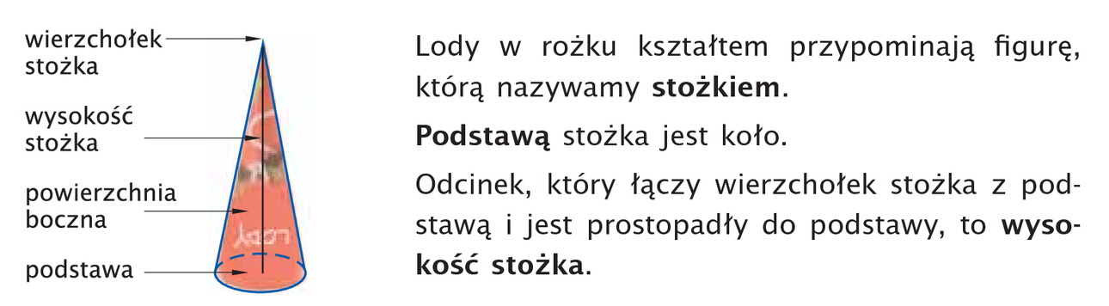

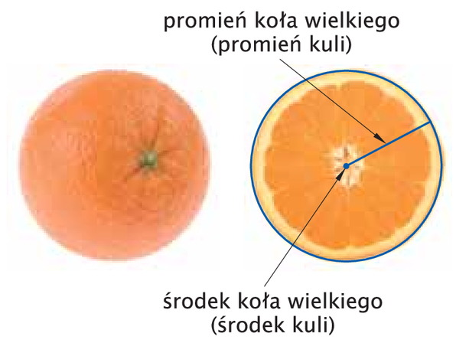
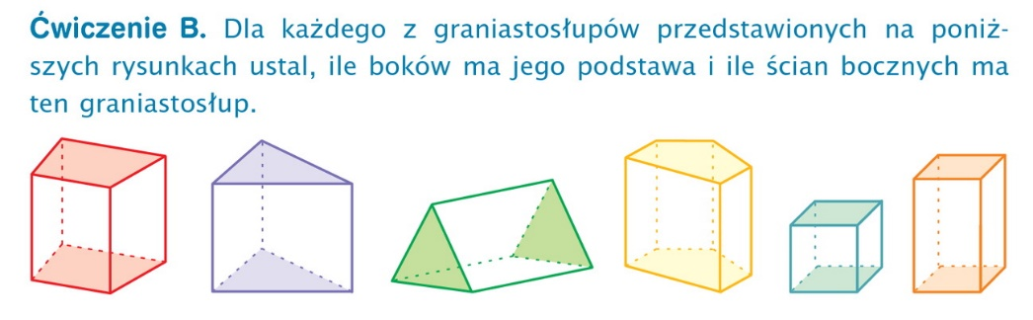
- B = 4, Śb = 4
- B = 3, Śb = 3
- B = 3, Śb = 3
- B =5, Śb = 5
- B =4, Śb = 4
- B =4, Śb = 4
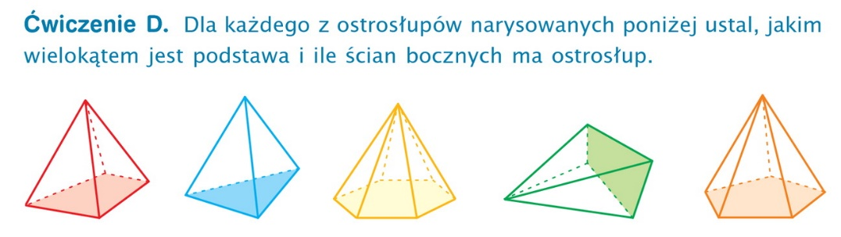

- Podstawa – czworokąt, Śb = 4
- Podstawa – trójkąt, Śb = 3
- Podstawa – sześciokąt, Śb = 6
- Podstawa – czworokąt, Śb = 4
- Podstawa – pięciokąt, Śb = 5

Jako zadanie domowe proszę wykonać kartę pracy z wyrażeń algebraicznych i równań.
Termin oddania 24 maja.

